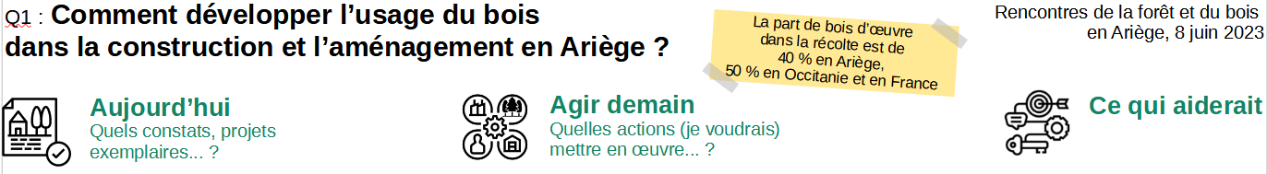

- Constat que la filière existe, avec des projets réalisés en bois local  - La marque Bois des Pyrénées est identifiée pour le bois local  - C’est plus facile dans le secteur public que dans le privé (économiquement et en terme d’accompagnements)  - Pour ce qui est des aménagements extérieurs, les catalogues remportent la mise  - La demande en feuillu est présente mais il manque la transformation  - Difficulté de réaliser des menuiseries en bois local  - Le département est petit pour accueillir des industries spécialisées  - La RE 2020 perçue comme levier positif pour plus de construction bois | - En structurant les acteurs  - En valorisant mieux le bois  - En concevant des projets qui tiennent compte de la ressource présente sur le territoire  - En sortant des standards (douglas)  - En changeant les mentalités  - En associant le bois à d’autres matériaux | - Des projets pilotes  - L’anticipation  - Informer les élus sur les potentiels du bois local  - L’accompagnement et la prescription  - Mieux faire connaître le bois  - Des incitations financières  - Une communication efficace  - Rompre les a priori  - Inviter à utiliser plus de bois dans les documents stratégiques  - Sensibiliser davantage (aspects techniques)

